**DPPL-08**

**DESKRIPSI PERANCANGAN PERANGKAT LUNAK**

**APLIKASI INVENTORY PADA APOTEK XYZ BERBASIS WEB**

Dipersiapkan oleh:

Yuliana Agustiningsih ( 1301178427 )

Anranur Uwaisy M ( 1301178550 )

Devi Oktaviani ( 1301178377 )

Program Studi S1 Teknik Informatika

Fakultas Informatika

Jl. Telekomunikasi 1, Dayeuhkolot Bandung

|  |  |  |  |  |
| --- | --- | --- | --- | --- |
|  | **Prodi S1- Teknik**  **Informatika**  **Universitas Telkom** | **Nomor Dokumen** | | **Halaman** |
| ***DPPL-08*** | | *39* |
| **Revisi** | *<nomor revisi>* | *Tgl: <isi tanggal>* |

**DAFTAR PERUBAHAN**

|  |  |  |  |  |  |  |  |  |  |
| --- | --- | --- | --- | --- | --- | --- | --- | --- | --- |
| **Revisi** | | | **Deskripsi** | | | | | | |
| **A** | | | Untuk xx di cover, di footer, isi aja dengan 08 (itu nomor group), Program studi: Teknik Informatika saja. | | | | | | |
| **B** | | | Di dalam lingkup masalah harus ada nama programnya juga, kemudian dituliskan secara singkat deskripsi aplikasinya. | | | | | | |
| **C** | | | Perbaiki typo: meruapakan, dalama, prakrikum  Aturan penamaan: yang bagian class diagram kok ada kata sequence diagram? | | | | | | |
| **D** | | | Perancangan arsitektural jangan lupa ditambahkan diagram komponen ya | | | | | | |
| **E** | | | 3.1.1 Use Case <Login>  3.1.1.1 isi dengan identifikasi kelas untuk use case login  3.1.1.2 sequence diagram untuk use case login  3.1.1.3 diagram kelas untuk use case login  3.1.2 Use Case <Data Obat>  3.1.2.1 isi dengan identifikasi kelas untuk use case data obat  3.1.2.2 sequence diagram untuk use case data obat  3.1.2.3 diagram kelas untuk use case data obat  dst  Nama use case adalah data obat? Itu kayak nama kelas | | | | | | |
| **F** | | | Untuk 3.4, sebaiknya berupa flowchart atau pseudocode, jangan langsung kodingan  Untuk 3.5, masukkan semua diagram state yang ada (jadi bisa lebih dari 1, beri label itu diagram state untuk kelas apa) | | | | | | |
| **G** | | | Untuk 3.6, jangan lupa perancangan pesan dan jaringan semantik. Berikan nomor untuk tiap antarmuka | | | | | | |
| INDEX TGL | - | A | | B | C | D | E | F | G |
| Ditulis oleh |  |  | |  |  |  |  |  |  |
| Diperiksa oleh |  |  | |  |  |  |  |  |  |
| Disetujui oleh |  |  | |  |  |  |  |  |  |

**Daftar Halaman Perubahan**

|  |  |  |  |
| --- | --- | --- | --- |
| **Halaman** | **Revisi** | **Halaman** | **Revisi** |
|  |  |  |  |

**Daftar Isi**

1. Pendahuluan 5

1.1 Tujuan Penulisan Dokumen 5

1.2 Lingkup Masalah 5

1.3 Definisi dan Istilah 5

1.4 Aturan Penamaan dan Penomoran 5

1.5 Referensi 6

1.6 Ikhtisar Dokumen 6

2 Deskripsi Perancangan Global 7

2.1 Rancangan Lingkungan Implementasi 7

2.2 Deskripsi Arsitektural 7

Component Diagram 8

2.3 Deskripsi Komponen 8

3 Perancangan Rinci 9

3.1 Realisasi Use Case 9

3.1.1 Use Case <Login> 9

3.1.2 Use Case <Pengelolaan Obat> 10

3.1.3. Use Case <Tambah Obat> 12

3.1.6. Use Case <Pengeluaran Obat> 15

3.1.7. Use Case <Input kode Obat dan Jumlah obat keluar> 16

3.1.8. Use Case <Lihat Obat> 17

3.1.9. Use Case <Lihat Laporan> 18

3.1.10.Use Case <input tanggal, bulan, dan tahun pengeluaran obat> 19

*3.2* *Perancangan Detil Kelas* 20

*3.2.1 Kelas <Pengguna>* 20

*3.2.2 Kelas <auth>* 21

*3.2.3 Kelas <barang>* 21

*3.3* *Diagram Kelas Keseluruhan* 22

*3.4* *Algoritma/Query* 22

*3.5* *Diagram Statechart* 25

*3.6* *Perancangan Antarmuka* 26

3.6.1 Perancangan Pesan Perangkat Lunak 33

3.6.2 Jaringan Semantik 36

*3.7* *Perancangan Representasi Persistensi Kelas* 38

4 Matriks Kerunutan 38

# 1. Pendahuluan

## 1.1 Tujuan Penulisan Dokumen

Dokumen ini dibuat dengan tujuan sebagai acuan dalam mengerjakan tugas besar Implementasi dan Pengujian Perangkat Lunak yang sedang kami kerjakan. Di dalam dokumen ini terdapat batasan-batasan yaitu kami hanya merancang perangkat lunak untuk apotik.

## 1.2 Lingkup Masalah

Inventory merupakan barang-barang yang disimpan untuk digunakan atau dijual pada masa atau periode yang akan datang. Persediaan terdiri dari persediaan barang baku, persediaan barang setengah jadi dan persediaan barang jadi. Persediaan barang jadi dan barang setengah jadi disimpan sebelum digunakan atau dimasikkan kedalam proses produksi, sedangkan persediaan jadi atau barang dagangan disimpan sebelum dijual atau dipasarkan. Dengan demikian perusahaan yang melakukan kegiatan usaha pada umumnya memiliki persediaan. Dengan lingkup masalah ini untuk aplikasinya itu Sistem Inventory Apotek. Aplikasi ini mengakses kelola obat seperti tambah obat, hapus obat, dan edit obat.

## 1.3 Definisi dan Istilah

*Semua definisi dan singkatan yang digunakan dalam dokumen ini dan penjelasannya*

|  |  |  |
| --- | --- | --- |
| No. | Istilah | Deskripsi |
| 1. | Karyawan | Orang yang berkerja di Apotek. |
| 2. | Manager | Orang yang mengatur pekerjaan atau kerja sama di antara berbagai kelompok atau sejumlah orang untuk mencapai sasaran. |
| 3. | Obat | Bahan untuk mengurangi atau menghilangkan rasa sakit. |
| 4. | Transaksi | Persetujuan jual beli antara dua belah pihak. |
| 5. | Jenis obat | Klasifikasi dari macam berbagai obat. |

## 1.4 Aturan Penamaan dan Penomoran

Penamaan dan penomoran dilakukan untuk :

1. SequenceDiagram

Sistem penamaan untuk Sequence diagram dibuat dengan format SQ-D-XX, YY merupakan versi sequence diagram untuk satu usecase, Contoh : SQ-D-02, maka itu merupakan suatu sequence diagram versi 2.

1. Diagram Kelas

Sistem penamaan untuk Class diagram dibuat dengan format CL-D-ZZ merupakan nomor kode usecase, tiap usecase terdiri dari satu diagram kelas. Contoh : CL-D-02, maka itu merupakan suatu diagram kelas versi 1

## 1.5 Referensi

Beberapa *textbook*, panduan, atau dokumentasi lain yang digunakan sebagai acuan dalam pengembangan perangkat lunak ini adalah sebagai berikut:

1. Yovi, M. (2015, 05). Pengertian Software (Perangkat Lunak Komputer), Jenis-Jenis

Software, dan Pembagian Software. Retrieved from Wocara:

http://woocara.blogspot.co.id/2015/05/pengertian-software-perangkat-lunak.html

1. Dosen, T. (2017). Slide materi perkuliahan MK APPL.Bandung: Telkom University. 3) Modul Praktikum Implementasi Perangkat Lunak tahun 2016/2017

## 1.6 Ikhtisar Dokumen

Pada bab 1, terdapat tujuan dibuatnya sistem, lingkup dalam pembuatan sistem, aturan penomoran yang digunakan dalam pembuatan dokumen, dan referensi yang digunakan dalam proses pembuatan sistem ini.

Pada bab 2, berisi deskripsi perancangan global yang didalamnya terdiri dari rancangan ruang lingkup implementasi, deskripsi arsitektur, dan deskripsi komponen.

Pada bab 3, berisi perancangan rinci yang didalamnya terdapat usecase diagram, class diagran keseluruhan, sequence diagram, dan diagram yang lainnya yang digunakan untuk membangun sistem tersebut.

Pada bab 4, berisi matrik kerutunan yang dibuat pada sistem

# 2 Deskripsi Perancangan Global

## 2.1 Rancangan Lingkungan Implementasi

Dalam rancangan lingkungan implementasi dalam program system inventory apotek ini ada beberapa bagian:

Sistem Operasi : Windows 10.0

DBMS : MySQL

Development Tools : Visio 2013

Bahasa Pemrograman : PHP

Browser : Google Chrome



**Deployment Diagram**

## 2.2 Deskripsi Arsitektural

Arsitektur yang digunakan dalam pengembangan aplikasi ini adalah arsitektur aplikasi yang berbasis web yang mana nantinya interaksi antar user dan aplikasi akan melalui internet. Pada arsitektur ini nantinya segala aktivitas baik interaksi antar user maupun penyimpanan datadata user ataupun data-data yang lainnya akan disimpan ke dalam database lewat jaringan yang digunakan. Mulanya user akan masuk kedalam web server yang mana nantinya web server akan mengarahkan user ke aplikasi setelah melakukan pengecekan data di database server.

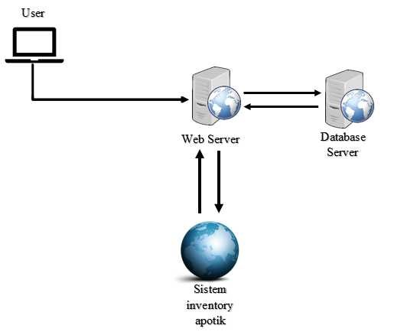

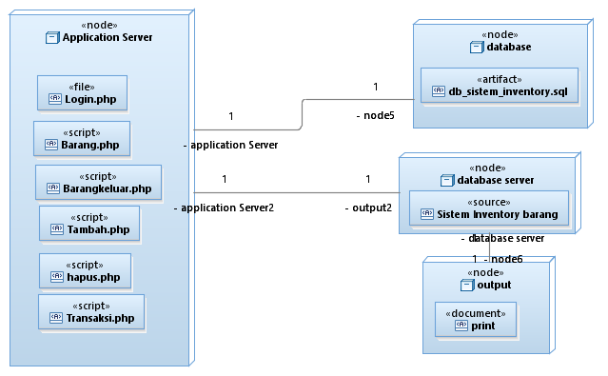

## Component Diagram

## 2.3 Deskripsi Komponen

*Diisi dengan daftar modul. Daftar modul bisa dalam bentuk tabel berikut:*

|  |  |  |
| --- | --- | --- |
| **No** | **Nama Komponen** | **Keterangan** |
| 1. | Login | Halaman untuk user memasuki system. |
| 2. | Pengelolaan Obat | Tempat untuk mengelola data obat keseluruhan pada halaman data obat. |
| 3. | Tambah Obat | Menambah data obat kedalam system. |
| 4. | Edit Obat | Mengedit data obat pada system. |
| 5. | Delete Obat | Menghapus data obat pada system. |
| 6. | Pengeluaran Obat | Melakukan pengeluaran obat atau transaksi setiap pengeluaran. |
| 7. | Lihat Obat | Melihat keseluruhan daftar data obat yang tersimpan dalam system |
| 8. | Laporan | Melihat keseluruhan daftar obat,stok obat dan pengeluaran obat keseluruhan. |

# 3 Perancangan Rinci

## 3.1 Realisasi Use Case

### 3.1.1 Use Case <Login>

Karyawaan dan Manager dapat mealakukan login terlebih dahulu untuk mengakses program, login merupakan tahapan paling awal dalam menjalankan program.

#### 3.1.1.1. Identifikasi Kelas

|  |  |  |
| --- | --- | --- |
| No | Nama Kelas Perancangan | Nama Kelas Analisis Terkait |
| 1 | Karyawan | Karyawan |
| 2 | Manager | Manager |
| 3. | Auth | Karyawan, Manager |

#### 

#### 3.1.1.2. Sequence Diagram

SQ-D-01



#### 

#### 3.1.1.3. Diagram Kelas

CL-D-01

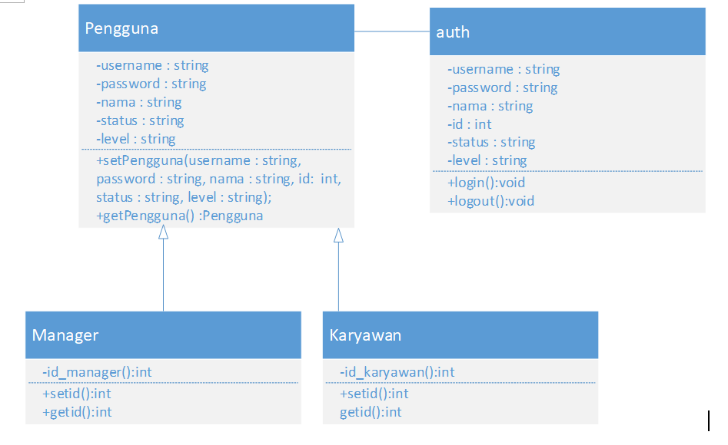

### 3.1.2 Use Case <Pengelolaan Obat>

Proses ini hanya dapat dilakukan oleh karyawan yang dimana proses ini karyawan dapat mengelola data obat keseluruhan.

#### 3.1.2.1. Identifikasi Kelas

|  |  |  |
| --- | --- | --- |
| No | Nama Kelas Perancangan | Nama Kelas Analisis Terkait |
| 1 | Karyawan | Karyawan |
| 2 | Barang | Obat |

#### 3.1.2.2. Sequence Diagram

SQ-D-02

**3.1.2.3. Diagram Kelas**

CL-D-02

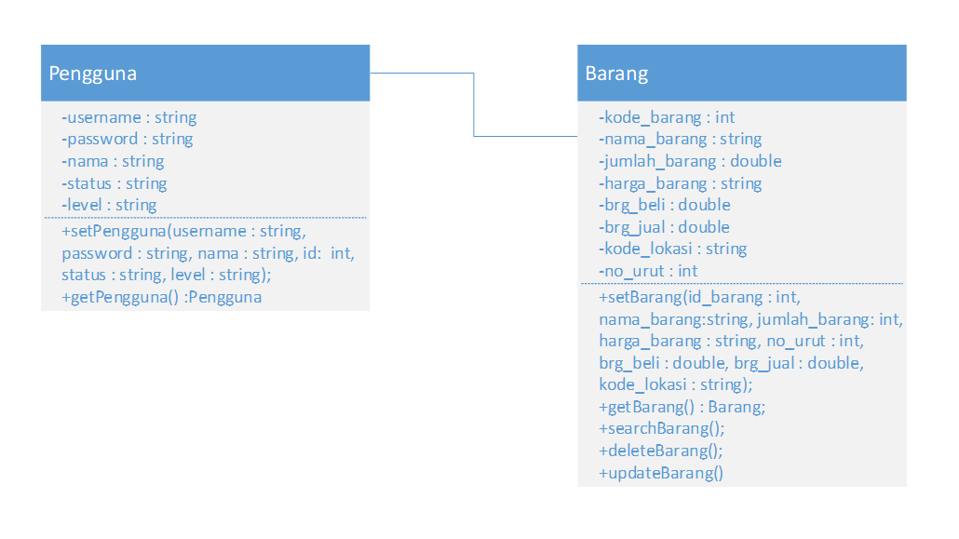

### 3.1.3. Use Case <Tambah Obat>

Dalam proses tambah obat ini karyawan dapat mengitputkan data untuk menambah obat

#### 3.1.3.1. Identifikasi Kelas

|  |  |  |
| --- | --- | --- |
| No | Nama Kelas Perancangan | Nama Kelas Analisis Terkait |
| 1 | Karyawan | Karyawan |
| 2 | Barang | Obat |

#### 3.1.3.2. Sequence Diagram

SQ-D-03

#### 3.1.3.3. Diagram Kelas

CL-D-03



**3.1.4. Use Case <Edit Obat>**

Dalam proses ini karyawan dapat mengedit data dari obat yang telah di tambahkan.

#### 3.1.4.1. Identifikasi Kelas

|  |  |  |
| --- | --- | --- |
| No | Nama Kelas Perancangan | Nama Kelas Analisis Terkait |
| 1 | Karyawan | Karyawan |
| 2 | Barang | Obat |

#### 3.1.4.2. Sequence Diagram

SQ-D-04



#### 3.1.4.3. Diagram Kelas

CL-D-04



**3.1.5. Use Case <Delete Obat>**

Karyawan dapat menghapus data obay yang telah ada

#### 3.1.5.1. Identifikasi Kelas

|  |  |  |
| --- | --- | --- |
| No | Nama Kelas Perancangan | Nama Kelas Analisis Terkait |
| 1 | Karyawan | Karyawan |
| 2 | Barang | Obat |

#### 3.1.5.2. Sequence Diagram

SQ-D-05



#### 3.1.5.3. Diagram Kelas

CL-D-05



### 3.1.6. Use Case <Pengeluaran Obat>

Proses ini hanya bisa dilakukan oleh karyawan dimana dalam proses pengeluaran obat karyawan dapat menginput kode obat dan jumlah obat yang keluar berdasarkan urutan nomor obat.

#### 3.1.6.1. Identifikasi Kelas

|  |  |  |
| --- | --- | --- |
| No. | Nama Kelas Perancangan | Nama Kelas Analisis Terkait |
| 1. | Pengguna | Karyawan |
| 2. | Barang | Obat |
| 3. | Barang Keluar | Obat |
| 4. | Barang Keluar Controller | Obat |

#### 3.1.6.2. Sequence Diagram

SQ-D-06



#### 

#### 3.1.6.3. Diagram Kelas

CL-D-06

#### 

### 3.1.7. Use Case <Input kode Obat dan Jumlah obat keluar>

Proses ini hanya bisa dilakukan oleh karyawan yang dimana dalam proses ini karyawan melakukan proses pengeluaran obat dengan menginputkan kode obat dan jumlah obat keluar.

#### 3.1.7.1. Identifikasi Kelas

|  |  |  |
| --- | --- | --- |
| No. | Nama Kelas Perancangan | Nama Kelas Analisis Terkait |
| 1. | Pengguna | Karyawan |
| 2. | Barang | Obat |
| 3. | Barang Keluar | Obat |
| 4. | Barang Keluar Controller | Obat |

#### 

#### 3.1.7.2. Sequence Diagram

SQ-D-07

#### 

#### 3.1.7.3. Diagram Kelas

CL-D-07



### 3.1.8. Use Case <Lihat Obat>

Proses ini hanya dapat di akses oleh admin/manager, dimana admin/manager dapat melihat data obat yang sebelumnya sudah di inputkan oleh karyawan.

#### 3.1.8.1. Identifikasi Kelas

|  |  |  |
| --- | --- | --- |
| No. | Nama Kelas Perancangan | Nama Kelas Analisis Terkait |
| 1. | Pengguna | Karyawan |
| 2. | Barang | Obat |
| 3. | Barang Keluar | Obat |
| 4. | Barang Keluar Controller | Obat |

#### 3.1.8.2. Sequence Diagram

SQ-D-08



#### 3.1.8.3. Diagram Kelas

CL-D-08



### 3.1.9. Use Case <Lihat Laporan>

Proses ini dilakukan oleh admin/manager saja. Dimana manager dapat melihat seluruh daftar obat keluar yang dilakukan oleh karyawan.

#### 3.1.9.1. Identifikasi Kelas

|  |  |  |
| --- | --- | --- |
| No. | Nama Kelas Perancangan | Nama Kelas Analisis Terkait |
| 1. | Pengguna | Karyawan |
| 2. | Barang | Obat |
| 3. | Barang Keluar | Obat |
| 4. | Barang Keluar Controller | Obat |

#### 3.1.9.2. Sequence Diagram

SQ-D-09



#### 3.1.9.3. Diagram Kelas

CL-D-09



### 3.1.10.Use Case <input tanggal, bulan, dan tahun pengeluaran obat>

Proses ini dilakukan oleh admin, dimana proses ini admin menginputkan tanggal, bulan, dan tahun pengeluaran obat dan akan menampilkan laporan sesuai apa yang diinputkan.

#### 3.1.10.1. Identifikasi Kelas

|  |  |  |
| --- | --- | --- |
| No. | Nama Kelas Perancangan | Nama Kelas Analisis Terkait |
| 1. | Pengguna | Karyawan |
| 2. | Barang | Obat |
| 3. | Barang Keluar | Obat |
| 4. | Barang Keluar Controller | Obat |

#### 3.1.10.2. Sequence Diagram

SQ-D-10



#### 3.1.10.3. Diagram Kelas

CL-D-10



### *3.2 Perancangan Detil Kelas*

|  |  |  |
| --- | --- | --- |
| No. | Nama Kelas Perancangan | Nama Kelas Analisis Terkait |
| 1. | Pengguna | Karyawan |
| 2. | Barang | Obat |
| 3. | Barang Keluar | Obat |
| 4. | Barang Keluar Controller | Obat |

### *3.2.1 Kelas <Pengguna>*

*Nama Kelas : Class Pengguna*

|  |  |  |
| --- | --- | --- |
| ***Nama Operasi*** | ***Visibility***  ***(private, public)*** | ***Keterangan*** |
| *-* | *-* | *-* |
| ***Nama Atribut*** | ***Visibility***  ***(private, public)*** | ***Tipe*** |
| *username* | *Private* | *String* |
| *password* | *Private* | *String* |
| *nama* | *Private* | *String* |
| *Status* | *Private* | *String* |
| *level* | *Private* | *String* |

|  |  |  |
| --- | --- | --- |
| ***Nama Atribut*** | ***Visibility***  ***(private, public)*** | ***Tipe*** |
| *Id_manager* | *Private* | *int* |

|  |  |  |
| --- | --- | --- |
| ***Nama Atribut*** | ***Visibility***  ***(private, public)*** | ***Tipe*** |
| *Id_karyawan* | *Private* | *int* |

### *3.2.2 Kelas <auth>*

*Nama Kelas : Class auth*

|  |  |  |
| --- | --- | --- |
| ***Nama Operasi*** | ***Visibility***  ***(private, public)*** | ***Keterangan*** |
| *-* | *-* | *-* |
| ***Nama Atribut*** | ***Visibility***  ***(private, public)*** | ***Tipe*** |
| *Username* | *Private* | *String* |
| *password* | *Private* | *String* |
| *id* | *Private* | *Int* |
| *Status* | *Private* | *String* |
| *level* | *Private* | *String* |

### *3.2.3 Kelas <barang>*

*Nama Kelas : Class Pengguna*

|  |  |  |
| --- | --- | --- |
| ***Nama Operasi*** | ***Visibility***  ***(private, public)*** | ***Keterangan*** |
| *-* | *-* | *-* |
| ***Nama Atribut*** | ***Visibility***  ***(private, public)*** | ***Tipe*** |
| *Username* | *Private* | *String* |
| *password* | *Private* | *String* |
| *nama* | *Private* | *String* |
| *Status* | *Private* | *String* |
| *level* | *Private* | *String* |

### *3.3 Diagram Kelas Keseluruhan*



### *3.4 Algoritma/Query*

*Nama Kelas :Login*

*Nama Operasi : Login*

*Algoritma : (Algo-001)*

Start

If (Login menu) then

Input(Username)

Input(Password)

If(Username,Password=X)then

TampilMenuUtama

Else

TampilLogin

Endif;

Endif

End

*Nama Kelas :Tambah Obat*

*Nama Operasi :Tambah Obat*

*Algoritma : (Algo-002)*

Start

If(MenuObat) then

If(Menambah Obat) then

TampilmenuTambahObat

Input(Nama Obat)

Input(Harga)

Input(KodeObat)

If(menyimpan) then

Simpan

Else

TampilmenuTambahObat

Endif

Endif

Endif

end

*Nama Kelas :Edit Obat*

*Nama Operasi :Edit Obat*

*Algoritma : (Algo-003)*

Start

If(MenuObat) then

If(Edit Obat) then

TampilMenuEdit

SearchingObat(x)

If(DataObat!=x)

Output(data tidak ada)

Else

EditObat(nama,harga,kode)

Endif

Endif

Endif

end

*Nama Kelas :Delete Obat*

*Nama Operasi :Delete Obat*

*Algoritma :(Algo-004)*

Start

If(MenuObat) then

If(Delete Obat) then

TampilMenuDelete

SearchingObat(x)

If(DataObat!=x)

Output(data tidak ada)

Else

DeleteObat(nama,harga,kode)

Endif

Endif

Endif

end

### *3.5 Diagram Statechart*

Login Karyawan

Username dan

Password

Validasi Username

dan password

Failed

Dashboard

Success

Form input data Obat

Kode

Barang

Kode

Lokasi

Nama

Barang

Jenis

Barang

Harga

Jual

Harga

beli

Stok

Simpan

Finish

### *3.6 Perancangan Antarmuka*

*Antarmuka : Login*

Font Arial, 12 dan 14, warna putih dan hitam

* Klik login untuk masuk kedalam halaman dashboard masing-masing user. Untuk username karyawan akan menuju ke F-02, sedangkan untuk username manager menuju ke F-07.
* Jika username dan password salah maka akan menampilkan pesan M01 dan akan ke F-01

**Interface F-01**

| **Id_Objek** | **Jenis** | **Nama** | **Keterangan** |
| --- | --- | --- | --- |
| Button1 | Button | Login | Jika tombol ini di klik maka akan dapat mengakses antarmuka untuk mengakses data obat dan pengeluaran obat |
| Field1 | Field | Username | Field untuk mengisi username |
| Field2 | Field | Password | Field untuk mengisi Password |

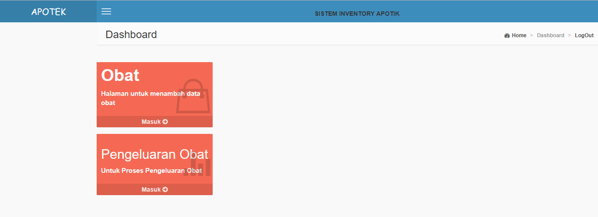*Antarmuka : Halaman Dashboard Karyawan*

Font Arial 12, 14, dan 22, warna hitam dan Putih

* Ini adalah halaman dashboar untuk user karyawan. klik masuk pada Obat maka akan menuju ke F-03, dan jika di klik masuk pada Pengeluaran Obat maka akan menuju F-06.

**Interface F-02**

| **Id_Objek** | **Jenis** | **Nama** | **Keterangan** |
| --- | --- | --- | --- |
| Button1 | Button | Data Obat | Jika tombol ini di klik maka akan dapat mengakses antarmuka untuk menampilkan data obat |
| Button2 | Button | Pengeluaran Obat | Jika tombol ini di klik maka akan dapat mengakses antarmuka untuk mengakses data pengeluaran obat |

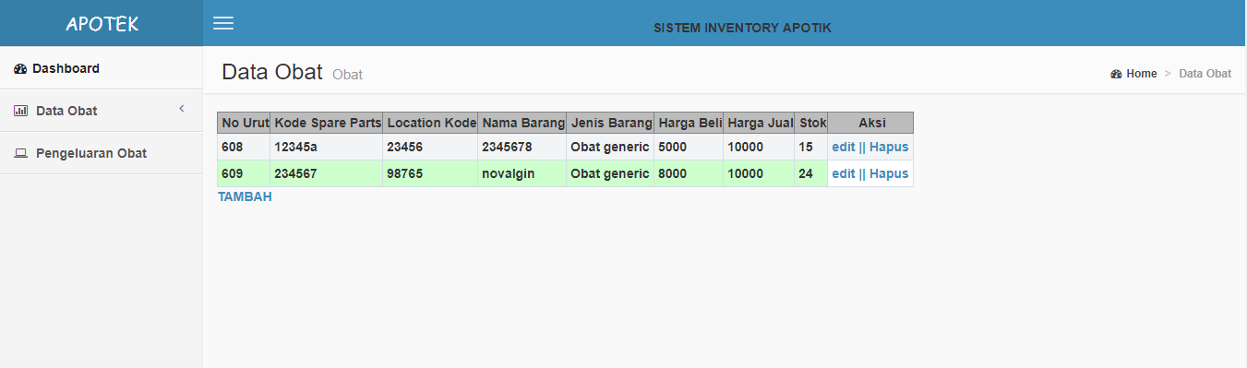*Antarmuka : Data Obat*

* klik button edit maka akan masuk kedalam form edit yaitu F-05.
* Klik button hapus maka data yang dipilih akan di hapus dari tabel dan akan menampilkan pesan M07
* Klik button tambah maka akan menuju F-04.

Font Arial, size 12, warna hitam dan biru.

**Interface F-03**

| **Id_Objek** | **Jenis** | **Nama** | **Keterangan** |
| --- | --- | --- | --- |
| Button1 | Button | Tambah | Jika diklik, akan masuk ke antarmuka untuk menambahkan data obat |
| Button2 | Button | Edit | Jika diklik, akan masuk ke antarmuka mengedit data obat |
| Button3 | Button | Hapus | Jika diklik, maka kita dapat menghapus data obat |
| Record1 | Record | Nomor Urut | Berisi data nomor urut obat |
| Record2 | Record | Kode Obat | Berisi data Kode obat |
| Record3 | Record | Location Kode | Berisi data lokasi kode obat |
| Record4 | Record | Nama Barang | Berisi data nama dari obat |
| Record5 | Record | Jenis Barang | Berisi data jenis obat |
| Record6 | Record | Harga Beli | Berisi data harga beli |
| Record7 | Record | Harga Jual | Berisi data Harga Jual |
| Record8 | Record | Stok | Berisi data Stok |
| Record9 | Record | Aksi | Berisi Button edit dan hapus |

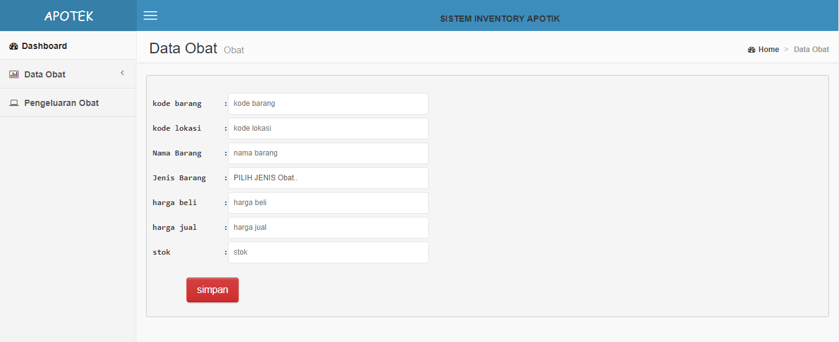*Antarmuka : Tambah Obat*

Font Arial dan Couriez New, size 10 dan 18, warna Hitam

* Klik Button simpan maka data akan tersimpan dan akan menampilkan text box atau pesan M02, dan akan menuju ke F-03
* Jika button simpan di klik lalu tampil pesan M08 berarti ada field yang kosong dan akan tetap dalam F-04

**Interface F-04**

| **Id_Objek** | **Jenis** | **Nama** | **Keterangan** |
| --- | --- | --- | --- |
| Button1 | Button | Simpan | Jika diklik, akan menyimpan data yang telah dimasukkan |
| Field1 | Field | Kode Barang | Field untuk mengisi Kode dari barang |
| Field2 | Field | Kode Obat | Field untuk mengisi Kode dari obat |
| Field3 | Field | Kode Lokasi | Field untuk mengisi Kode dari lokasi |
| Field4 | Field | Nama Barang | Field untuk mengisi Nama Barang |
| Field5 | Field | Jenis Barang | Field untuk mengisi Apa Jenis Barang |
| Field6 | Field | Harga Beli | Field untuk mengisi Berapa nilai Harga Beli |
| Field7 | Field | Harga Jual | Field untuk mengisi Berapa nilai Harga Jual |
| Field8 | Field | Stok | Field untuk mengisi Jumlah Stok |

*Antarmuka : Edit Obat*

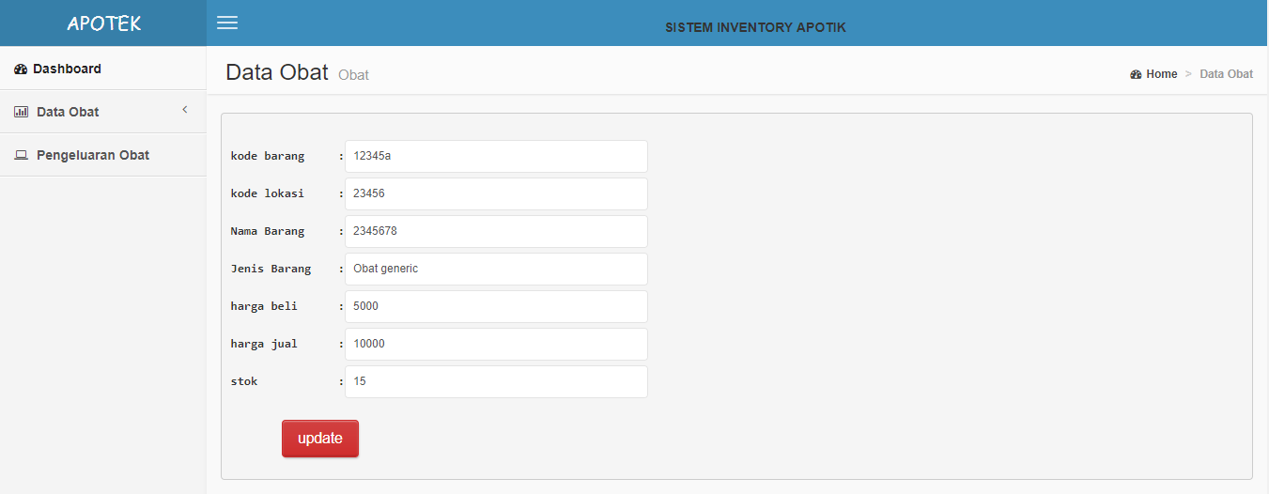

* Klik button update yang berfungsi untuk mengupdate data yang akan diubah, dan jika berhasil maka akan menampilkan pesan M06, dan langsung menuju F-03.
* Jika saat button edit di klik dan pesan M08 muncul itu disebabkan karena ada satu atau dua field yang kosong atau tidak lengkap.

Font Arial dan Couriez New, size 10 dan 18, warna Hitam

**Interface F-05**

| **Id_Objek** | **Jenis** | **Nama** | **Keterangan** |
| --- | --- | --- | --- |
| Button1 | Button | Update | Jika diklik, akan mengupdate data yang telah di inputkan |
| Field1 | Field | Kode Barang | Field untuk mengupdate Kode dari barang |
| Field2 | Field | Kode Obat | Field untuk mengupdate Kode dari obat |
| Field3 | Field | Kode Lokasi | Field untuk mengupdate Kode dari lokasi |
| Field4 | Field | Nama Barang | Field untuk mengupdate Nama Barang |
| Field5 | Field | Jenis Barang | Field untuk mengupdate Apa Jenis Barang |
| Field6 | Field | Harga Beli | Field untuk mengupdate Berapa nilai Harga Beli |
| Field7 | Field | Harga Jual | Field untuk mengupdate Berapa nilai Harga Jual |
| Field8 | Field | Stok | Field untuk mengupdate Jumlah Stok |

*Antarmuka : Transaksi*

Font Arial dan Couriez New, size 10 dan 18, warna Hitam

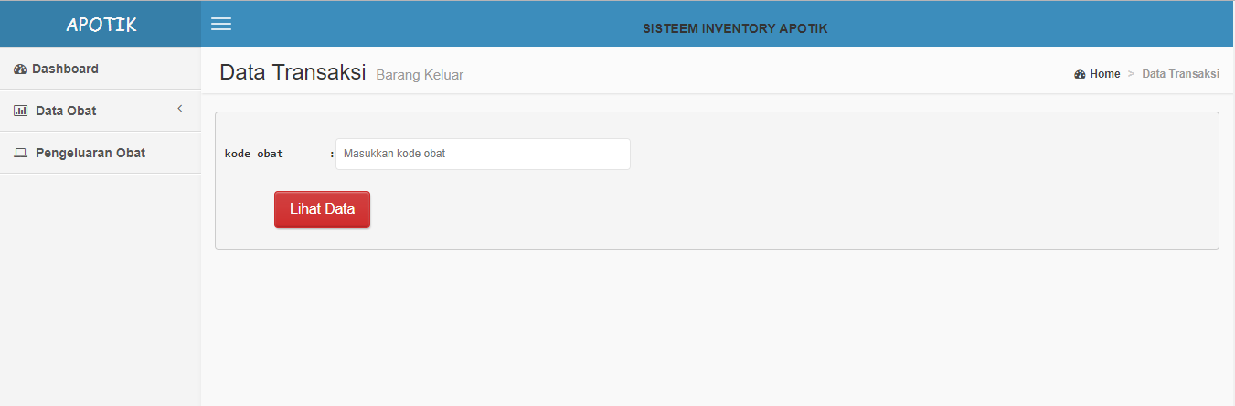**Interface F-06**

* Isi field yang ada dengan kode obat, kemudian klik button lihat obat. Jika obatnya ada maka nama obat akan ditampilkan.
* Jika kode obat yang dimasukkan tidak ada, maka akan menampilkan pesan M04.

| **Id_Objek** | **Jenis** | **Nama** | **Keterangan** |
| --- | --- | --- | --- |
| Button1 | Button | Lihat Data | Jika tombol ini di klik maka akan dapat mengakses antarmuka untuk melihat data-data obat yang telah di inputkan |
| Field1 | Field | Kode Obat | Field ini untuk mengisi kode dari obat |

*Antarmuka : Dashboard Admin/Manager*

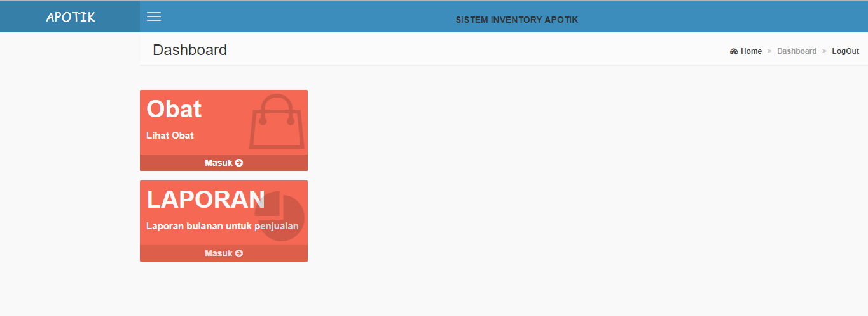

* Ini adalah halaman dashboard untuk user manager. Dimana hanya dapat melihat obat dan melihat laporan.
* klik masuk pada Obat maka akan menuju ke F-08, dan jika di klik masuk pada Laporan maka akan menuju F-09.

Font Arial 12, 14, dan 22, warna hitam dan Putih

Font Arial 12, 14, dan 22, warna hitam dan Putih

**Interface F-07**

| **Id_Objek** | **Jenis** | **Nama** | **Keterangan** |
| --- | --- | --- | --- |
| Button1 | Button | Lihat Obat | Jika tombol ini di klik maka akan dapat mengakses antarmuka untuk melihat data obat |
| Button2 | Button | Laporan bulanan untuk penjualan | Jika tombol ini di klik maka akan dapat mengakses antarmuka untuk melihat laporan bulanan untuk penjualan |

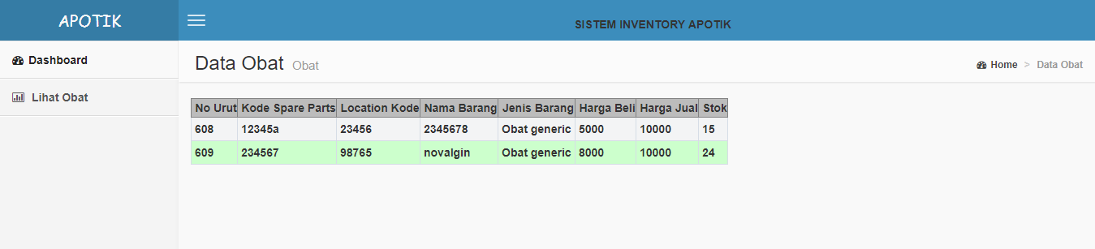*Antarmuka : Lihat Obat*

* Ini adalah halaman form lihat obat dimana hanya untuk melihat data obat keseluruhan dan didalamnya tidak ada button.

Font Arial, size 12, warna hitam dan biru.

**Interface F-08**

| **Id_Objek** | **Jenis** | **Nama** | **Keterangan** |
| --- | --- | --- | --- |
| Record1 | Record | Nomor urut | Berisi data Nomor Urut |
| Record2 | Record | Kode Obat | Berisi data Kode Obat |
| Record3 | Record | Kode Lokasi | Berisi data Kode Lokasi |
| Record4 | Record | Nama Barang | Berisi data Nama Obat |
| Record5 | Record | Jenis Obat | Berisi data Jenis Obat |
| Record6 | Record | Harga Beli | Berisi data Harga Beli |
| Record7 | Record | Harga Jual | Berisi data Harga Jual |
| Record8 | Record | Stok | Berisi data Stok |

*Antarmuka : Laporan Obat*

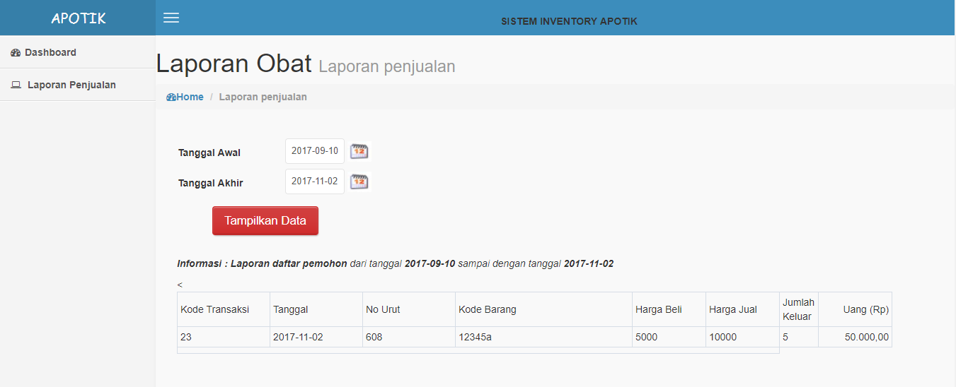

* isi field tanggal awal dan tanggal akhir, kemudian klik tampilkan Data, maka data akan obat sesuai tanggal yang kita masukkan akan ditampilkan, dan tetap pada F-09.
* Jika button tampilkan data diklik dan menampilkan pesan M09 maka tanggal awal melibihi tanggal yang pembuatan laporan.

Font Arial, size 22, dan 12, warna hitam bold, abu-abu, italic.

**Interface F-09**

| **Id_Objek** | **Jenis** | **Nama** | **Keterangan** |
| --- | --- | --- | --- |
| Button1 | Button | Tampilkan Data | Jika diklik, akan menampilkan data record hasil penjualan |
| Button2 | Button | Home | Jika diklik, akan mengakses antarmuka ke menu utama |
| Field1 | Field | Tanggal Awal | Field untuk mengisi Tanggal Awal |
| Field2 | Field | Tanggal Akhir | Field untuk mengisi Tanggal Akhir |
| Record1 | Record | Kode Transaksi | Berisi data Kode Transaksi |
| Record2 | Record | Tanggal | Berisi data Tanggal |
| Record3 | Record | No urut | Berisi data Nomor Urut |
| Record4 | Record | Kode Barang | Berisi data kode barang |
| Record5 | Record | Harga Beli | Berisi data harga beli |
| Record6 | Record | Harga Jual | Berisi data harga jual |
| Record7 | Record | Jumlah Keluar | Berisi data jumlah keluar |
| Record8 | Record | Uang (Rp) | Berisi hasil penjualan |

### 3.6.1 Perancangan Pesan Perangkat Lunak

M01

Peringatan

Masukkan Username dan Password dengan benar!

**YA**

M02

Success

Data Berhasil di Simpan

**OK**

M03

Konfirmasi

Apakah anda yakin ingin keluar ?

**NO**

**YES**

M04

Informasi

Data obat yang anda masukkan tidak ditemukan.

**YA**

M05

Konfirmasi

Maaf Permintaan Anda Tidak Dapat Dilakukan.

**YA**

M06

Success

Data Berhasil di Edit

**OK**

M07

Success

Data Berhasil di Hapus

**OK**

M08

Peringatan

Jangan ada Field yang kosong.

**YA**

M09

Informasi

Laporan tidak ada

**YA**

### 3.6.2 Jaringan Semantik



**Semantik 01**



**Semantik 02**



**Semantik 03**



**Semantik 04**



**Semantik 05**



**Semantik 06**



**Semantik 07**



**Semantik 08**

### *3.7 Perancangan Representasi Persistensi Kelas*



**Entity Realiatation Diagram (ERD)**

# 4 Matriks Kerunutan

|  |  |  |
| --- | --- | --- |
| **Use Case** | **Sequence Diagram** | **Diagram Kelas** |
| 3.1.1.Use case Login | SQ-D-01 | CL-D-01 |
| 3.1.2.Use case Data_Obat | SQ-D-02 | CL-D-02 |
| 3.1.3.Use case Tambah_Obat | SQ-D-03 | CL-D-03 |
| 3.1.4.Use case Edit_obat | SQ-D-04 | CL-D-04 |
| 3.1.5.Use case Tambah Obat | SQ-D-05 | CL-D-05 |
| 3.1.6.Use case Pengeluaran_Obat | SQ-D-06 | CL-D-06 |
| 3.1.7.Use case Input Kode dan jumlah Obat Keluar | SQ-D-07 | CL-D-07 |
| 3.1.8.Use case Lihat Obat | SQ-D-08 | CL-D-08 |
| 3.1.9.Use case Laporan | SQ-D-09 | CL-D-09 |
| 3.1.10.Use case input tanggal, bulan, dan tahun pengeluaran obat | SQ-D-1 | CL-D-10 |